Министерство науки и высшего образования РФ
Федеральное государственное бюджетное образовательное учреждение
высшего образования
«Курский государственный университет»

Кафедра программного обеспечения и администрирования информационных систем
Направление подготовки математическое обеспечение и администрирование информационных систем
Форма обучения очная

Отчет
по лабораторной работе №1
«Инфологические модели»
дисциплина «Базы данных и СУБД»
вариант 11

Выполнил:
студент группы 313 Бедин А.В.

Проверил:
доцент кафедры ПОиАИС Сухотерин Е.А.

Курск, 2025
Цель работы: ознакомиться с основными объектами, составляющими инфологические модели, научиться разрабатывать инфологические модели «сущность-связь».

Задание:
Используя метод сущность-связь, построить диаграммы ER—экземпляров и ER-типов, а затем разработать инфологическую модель по приведенному в п. 1.1.4 примеру согласно варианту 11.
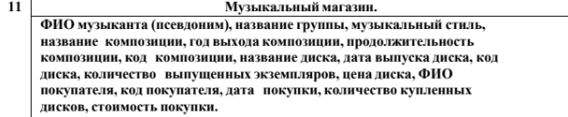

Ход работы
Разработаем инфологическую модель.
- Выделим сущности: МУЗЫКАНТ, ГРУППА, ЖАНР, КОМПОЗИЦИЯ, ДИСК, ПОКУПАТЕЛЬ, ПОКУПКА.
- Выделим связи между сущностями.
Модели с бинарными связями:
- МУЗЫКАНТ МОЖЕТ ПРИНАДЛЕЖАТЬ ГРУППЕ
- ГРУППА ИСПОЛНЯЕТ КОМПОЗИЦИИ
- КОМПОЗИЦИЯ ИМЕЕТ ЖАНР
- КОМПОЗИЦИЯ ВКЛЮЧЕНА В ДИСК
- ДИСК ПРОДАЕТСЯ ПОКУПАТЕЛЮ
- ПОКУПКА СВЯЗЫВАЕТ ПОКУПАТЕЛЯ И ДИСК
Один музыкант может участвовать в нескольких группах. Одна группа может включать нескольких музыкантов. Если есть музыкант, то он необязательно принадлежит группе. Если есть группа, то в ней обязательно есть хотя бы один музыкант.
Одна группа может иметь много композиций. Одна композиция может принадлежать нескольким группам. Если есть группа, то у нее необязательно есть композиции. Если есть композиция, то она необязательно принадлежит группе.
Один музыкант может иметь много композиций. Одна композиция может принадлежать нескольким музыкантам. Если есть музыкант, то у него необязательно есть композиции. Если есть композиция, то у нее обязательно есть музыкант.
Один стиль может включать много композиций. Одна композиция относится к нескольким стилям. Если есть стиль, то в нем необязательно есть композиции. Если есть композиция, то у нее обязательно есть стиль.
Один диск может содержать много композиций. Одна композиция может входить в несколько дисков. Если есть диск, то он обязательно содержит хотя бы одну композицию. Если есть композиция, то она необязательно включена в диск.
Одна покупка может содержать несколько дисков. Один диск может находиться в нескольких покупках. Если есть покупатель, то он необязательно покупает диск. Если есть диск, то он необязательно куплен.
Одна покупатель может купить несколько дисков. Одна покупка может иметь только одного покупателя. Если есть покупка, то у нее обязательно есть покупатель. Если есть покупатель, то у него обязательно есть покупка.

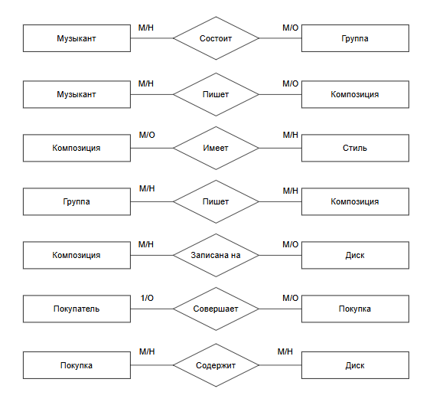
Рисунок 1 – Модели бинарных связей

- Выделим атрибуты сущности:
Атрибут сущности МУЗЫКАНТ: ФИО музыканта(псевдоним).
Атрибут сущности ГРУППА: название группы.
Атрибут сущности СТИЛЬ: музыкальный стиль.
Атрибут сущности КОМПОЗИЦИЯ: Код композиции, название композиции, год выхода композиции, продолжительность композиции.
Атрибут сущности ДИСК: код диска, название диска, дата выпуска диска, количество выпущенных экземпляров, цена диска.
Атрибут сущности ПОКУПАТЕЛЬ: код покупателя, ФИО покупателя.
Атрибут сущности ПОКУПКА: дата покупки, код покупателя, код диска, количество купленных дисков, стоимость покупки.

Музыкант | Состоит | Группа
Иванов И.И. |  | Огурец
Сидоров К.К. |  | Помидор
Смирнов П.П. |  | Карандаш

Музыкант | Пишет | Композиция
Иванов И.И. |  | Вилка
Сидоров К.К. |  | Оранжевый кот
Смирнов П.П. |  | Длинная дорога

Композиция | Записана на | Диск
Вилка |  | Хиты 90х
Оранжевый кот |  | Хиты 80х
Длинная дорога |  | Хиты 00х

Покупатель | Совершает | Покупка
Шумакова С.С |  | 15.07.2023, 12:15
Грибанов Д.В. |  | 17.07.2024, 20:00
 |  | 12.07.2024, 20:00

Покупка | Содержит | Диск
15.07.2023, 12:15 |  | Хиты 90х
17.07.2024, 20:00 |  | Хиты 80х
12.07.2024, 20:00 |  | Хиты 00х

Композиция | Принадлежит | Жанр
Вилка |  | Поп
Оранжевый кот |  | Металл
Длинная дорога |  | Бардовская песня

Вывод: при выполнении работы ознакомился с основными объектами, составляющими инфологические модели, научился разрабатывать инфологические модели «сущность-связь»; используя полученные знания, построил диаграммы ER-экземпляров и ER-типов.

